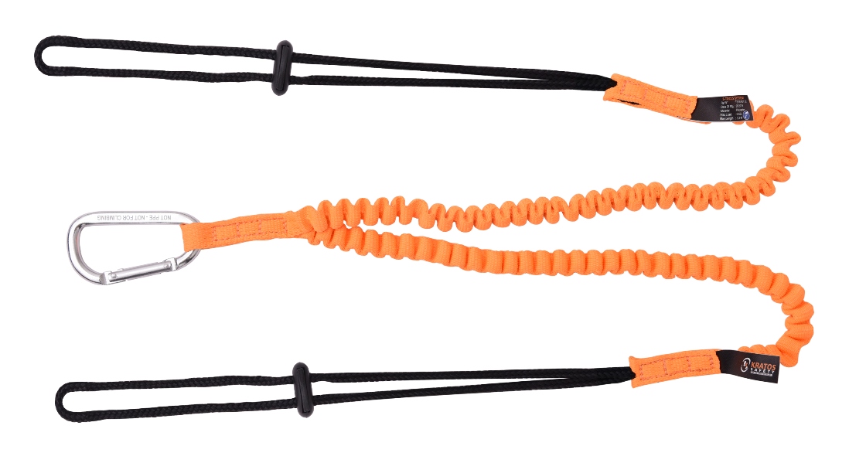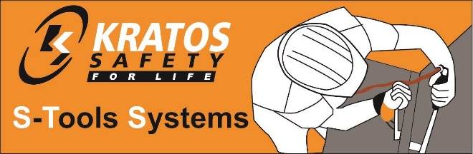

|  |
| --- |
| **KOD HS** |
| 5609 00 00 |
| **WYMIARY KARTONU/SZTUKI** |
| 80 x 40 x 24 cm / 50 |
|  |
|  |
| **ARTYKUŁ 11 GB07/73551** |
| SGS United Kingdom Ltd., N°0120  Unit 202B, Worle Parkway,  Weston-super-Mare, BS22 6WA, United Kingdom |

**Materiał komponrntów:**

**Smycz:** Poliester

**Zatrzaśnik:** Aluminium

**DYSTRYBUTOR**

**OXYLINE Sp.zo.o**

ul. Piłsudskiego 23

95-200 Pabianice -POLAND

Tel.: +48 42 215 10 68

Fax : +48 42 203 203 1

[www.oxyline.eu](https://www.oxyline.eu/home.html)

[oxyline@oxyline.eu](mailto:oxyline@oxyline.eu)

**PRODCENT**

**KRATOS SAFETY**

689 Chemin du Buclay

38540 Heyrieux -FRANCE

Tel : +33 (0)4 72 48 78 27

Fax : +33 (0)4 72 48 58 32

[www.kratossafety.com](http://www.kratossafety.com)   
[info@kratossafety.com](mailto:info@kratossafety.com)

|  |  |  |
| --- | --- | --- |
| **Długość:** | logo-CE.JPG | **Waga:** |
| 1.30 m max | 66 g |

**Elastyczna podwójna smycz do trzymania narzędzi**

* **Elastyczna smycz o maksymalnej. długości 1,3 m,** do połączenia narzędzi z punktem trzymania narzędzia na uprzęży lub pasku użytkownika.
* Posiada aluminiowy karabińczyk, o otwarciu 15 mm.
* Długość sznurka: 340 mm. Posiada bloker sznurka.
* Zalecany do mocowania narzędzi o masie do 5 kg.
* **Szerokość**: 14 mm.

Elastyczna podwójna smycz do trzymania narzędzi max 5kg

**KARTA KATALOGOWA TS 90 001 02**

Data rew. : 06.05.2020